PHIẾU HƯỚNG DẪN HỌC SINH TỰ HỌC MÔN LỊCH SỬ LỚP 9
Tuần 20
NỘI DUNG | HOẠT ĐỘNG
Tên bài học/ chủ đề - Khối lớp | TIẾT 21/BÀI 19  PHONG TRÀO CÁCH MẠNG VIẼT NAM  TRONG NHỮNG NĂM 1930 -1935
Hoạt động 1: Đọc tài liệu và thực hiện các yêu cầu.  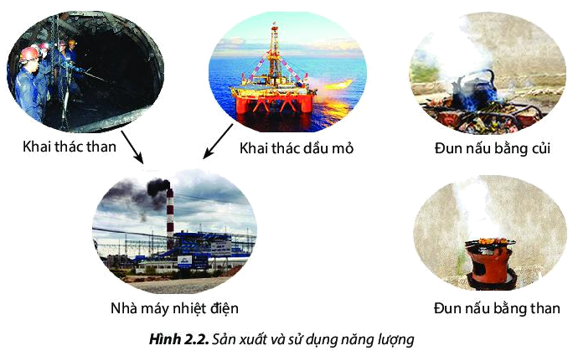 | I.Việt Nam trong thời kỳ khủng hoảng kinh tế thế giới  HS đọc mục 1 trả lời các câu hỏi sau:  Kinh tế Việt Nam có chịu ảnh hưởng cuộc khủng hoảng này không? Vì sao? ảnh hưởng như thế nào?  Tình hình xã hội Việt Nam chịu tác động như thế nào?  Trong khi đó, điều kiện tự nhiên nước ta như thế nào? TDP lại thi hành chính sách gì? Hậu quả gì sẽ sảy ra?  II. Phong trào cách mạng 1930-1931 với đỉnh cao Xô Viết Nghệ Tĩnh  HS đọc mục 2 trả lời câu hỏi sau:  - Nguyên nhân nào dân đến cao trào cách mạng 1930 - 1931 lại bùng nổ? Nguyên nhân nào là cơ bản, quyết định tới sự bùng nổ của phong trào?  - Lập bảng thống kê các sự kiện tiêu biểu trong cao trào cách mạng 1930-1931  - ý nghĩa của cao trào cách mạng 1930-1931?
  Thời gian | Sự kiện
Hoạt động 2: Kiểm tra, đánh giá quá trình tự học. | - Nhiệm vụ học sinh: hoàn thành các bài tập  - Căn cứ vào đâu để nói: Xô Viết - Nghệ Tính là chính quyền cách mạng của quần chúng dưới sự lãnh đạo của Đảng?  Giải thích tại sao nói Xô viết Nghệ - Tĩnh là đỉnh cao của phong trào cách mạng 1930 - 1931

NỘI DUNG | HOẠT ĐỘNG
Tên bài học/ chủ đề - Khối lớp | TIẾT 22/BÀI 20  CUỘC VẬN ĐỘNG DÂN CHỦ TRONG NHỮNG  NĂM 1936 -1939
Hoạt động 1: Đọc tài liệu và thực hiện các yêu cầu. | - Tình hình thế giới và trong nước  Yêu cầu HS đọc thông tin trong sgk 9 trang 78,79 , và trả lời câu hỏi:  Trong những năm 30/XX tình hình thế giới và trong nước có những nét gì nổi bật?  Tình hình đó đã ảnh hưởng tới cách mạng Việt Nam như thế nào trong giai đoạn 1936-1939  - Mặt trận dân chủ Đông Dương và phong trào đấu tranh đòi tự do dân chủ  Yêu cầu HS đọc thông tin trong sgk9 trang 78,79 , và trả lời câu hỏi  Trước tình hình thế giới và trong nước Đảng Cộng Sản Đông Dương đã có chủ Trương như thế nào?  Phong trào dân chủ 1936-1939 diễn ra như thế nào? Trình bày ý nghĩa của phong trào
Hoạt động 2: Kiểm tra, đánh giá quá trình tự học. | Em hãy so sánh phong trào cách mạng 1930-1931 và phong trào dân chủ 1936-1939 theo mẫu sau:
  Nội dung | Phong trào CM  1930 - 1931  1931 | Phong trào CM  1936 - 1939
  Kẻ thù
  Mục tiêu (nhiệm vụ)
  Chủ trương, sách lược
  Tập hợp lực lượng
  Hình thức đấu tranh
  Lực lượng tham gia

